**LAPORAN HASIL PRAKTIKUM**

**ALGORITMA DAN STRUKTUR DATA**

**JOBSHEET 2**



**Oleh:**

**DZULFIKAR MUHAMMAD AL GHIFARI**

**NIM. 2341760071**

**SIB-1F / 08**

**D-IV SISTEM INFORMASI BISNIS**

**JURUSAN TEKNOLOGI INFORMASI**

**POLITEKNIK NEGERI MALANG**

**PRAKTIKUM 3**

**3.2 PERCOBAAN**

**3.2.1 LANGKAH LANGKAH PERCOBAAN**

1. Membuat class PersegiPanjang

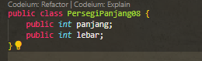

1. Menambahkan class PersegiPanjangDemo

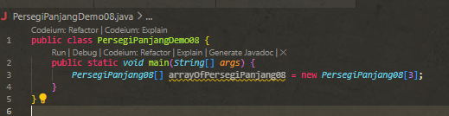

1. Melengkapi atribut

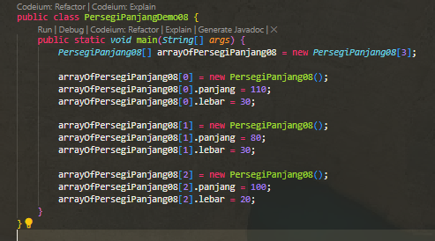

1. Menampilkan isi array

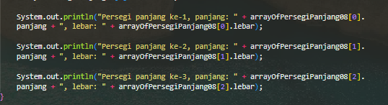

**VERIFIKASI HASIL PERCOBAAN 3.2.2**

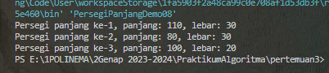

**PERTANYAAN 3.2.3**

1. Berdasarkan uji coba 3.2, apakah class yang akan dibuat array of object harus selalu memiliki atribut dan sekaligus method? Jelaskan!
2. Apa yang dilakukan oleh kode program berikut?



1. Apakah class PersegiPanjang memiliki konstruktor? Jika tidak, kenapa bisa dilakukan pemanggilan konstruktur pada baris program berikut?



1. Apa yang dilakukan oleh kode program berikut?



5. Mengapa class PersegiPanjang dan PersegiPanjangDemo dipisahkan pada uji coba 3.2?

Jawaban

1. Tidak, jika hanya untuk menampung data menampilkan data, maka tidak perlu menggunakan method, tetapi jika ada proses yang di perlukan seperti olah data, maka menggunakan method
2. Instansiasi array dengan length 3 pada class PersegiPanjang
3. Ya, memiliki konstruktor default yang secara otomatis dibuat oleh compilet, tidak terfdefinisi secara khusus di class PersegiPanjang. Semua value nya akan menjadi null secara default
4. Mengakses index ke 0 dari arrayOfPersegiPanjang, kemudian mengatur nilai atribut Panjang dan lebar dengan nilai 110 dan 30
5. Karena memiliki fungsi tersendiri, class PersegiPanjang berfungsi untuk proses manipulasi data (jika ada), kemudian class PersegiPanjangDemo berfungsi sebagai interface dari class PersegiPanjang

**LANGKAH LANGKAH PERCOBAAN 3.3.1**

1. Import Scanner



1. Modifikasi kode untuk menerima inputan dengan looping

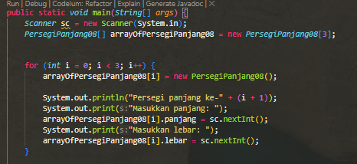

1. Modifikasi menampilkan array

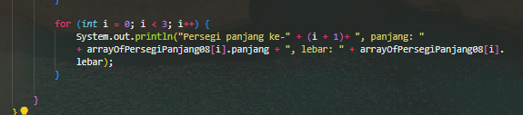

**VERIFIKASI HASIL PERCOBAAN 3.3.2**

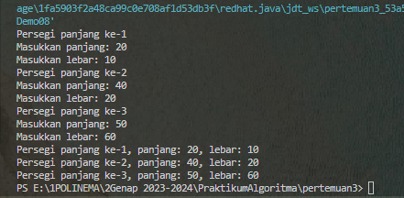

**PERTANYAAN 3.3.3**

1. Tambahkan method cetakInfo() pada class PersegiPanjang kemudian modifikasi kode program pada langkah no 3

2. Misalkan Anda punya array baru bertipe array of PersegiPanjang dengan nama myArrayOfPersegiPanjang. Mengapa kode berikut menyebabkan error?

Jawaban

1. Dengan membuat method cetakInfo yang mampu menerima array pada class persegiPanjangDemo

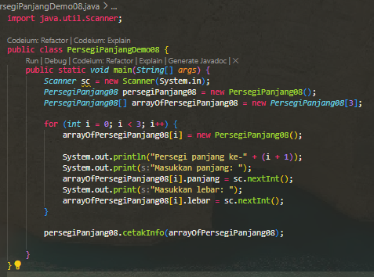

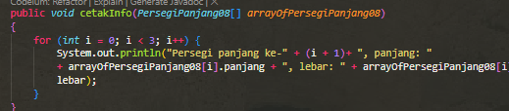

1. Karena terdapat duplikasi array dengan nama yang sama

**LANGKAH LANGKAH PERCOBAAN 3.4.1**

1. Menambahkan konstruktor

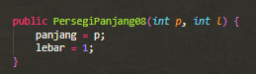

1. Amati run hasil ubahan di atas

Kode akan error karena telah didefinisikan konstruktor, maka pada class persegiPanjangDemo harus mengikuti konstruktor dari kelas persegiPanjang

1. Modifikasi input pada persegiPanjangDemo

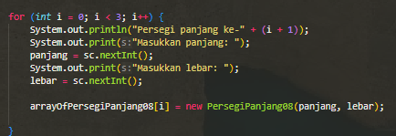

**VERIFIKASI HASIL PERCOBAAN 3.4.2**

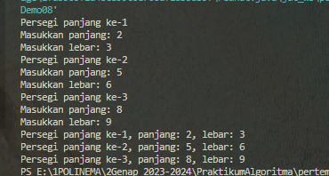

**PERTANYAAN 3.4.3**

1. Mengapa terjadi compile error pada langkah no 2?

2. Apakah suatu class dapat memiliki lebih dari 1 constructor? Jika iya, berikan contohnya

3. Tambahkan method hitungLuas() dan hitungKeliling()

4. Lakukan modifikasi kode program untuk menampilkan luas dan keliling dengan contoh output

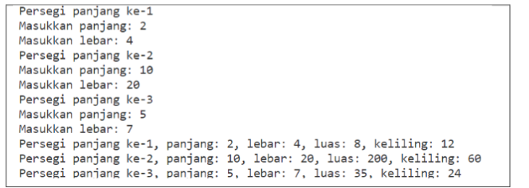

5. Modifikasi kode program pada praktikum 3.3 agar length array ditentukan dari user melalui input dengan Scanner

Jawaban

1. Karena belum menerapkan konstruktor yang telah di definisikan pada class PersegiPanjang
2. Bisa, seperti berikut. Konstruktor pertama dengan param p dan l, yang kedua tanpa param

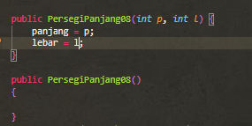

1. Membuat method hitungLuas dan hitungKeliling dengan param p dan l

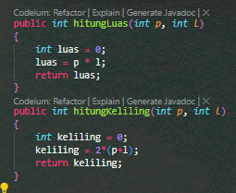

1. Melakukan ubahan pada saat menampilkan dengan memanggil method hitung luas dan hitungkeliling untuk mencari luas dan keliling

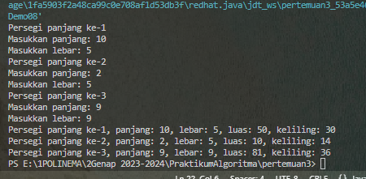

1. Menambahkan input untuk length

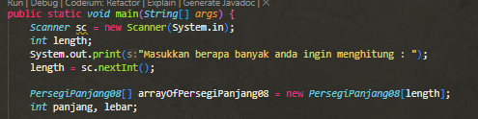

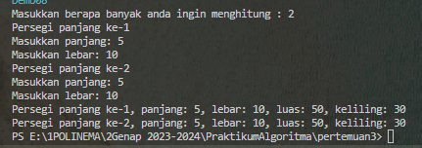\

* 1. **TUGAS**

1. Sebuah kampus membutuhkan program untuk menampilkan informasi mahasiswa berupa nama, NIM, jenis kelamin dan juga IPK mahasiswa. Program dapat menerima input semua informasi tersebut, kemudian menampilkanya kembali ke user. Tambahkan informasi rata-rata IPK pada bagian akhir. Gunakan looping dengan FOR untuk pembuatan object. Gunakan looping dengan FOREACH untuk pencetakan data ke layar.

Class Tugas108

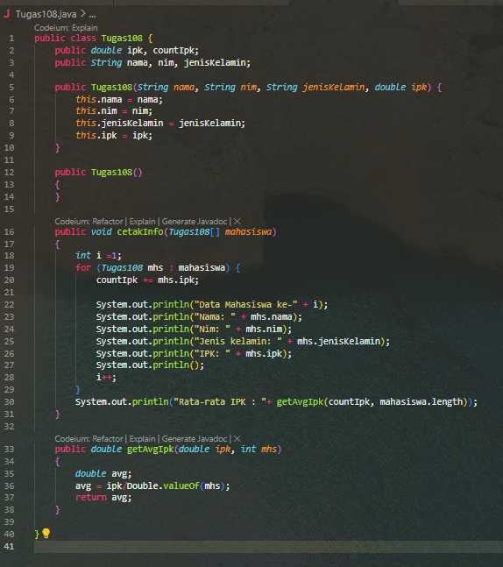

Class TugasDemo108

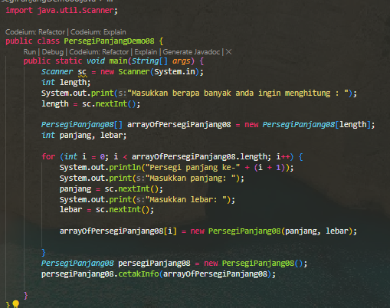

Hasil Compile

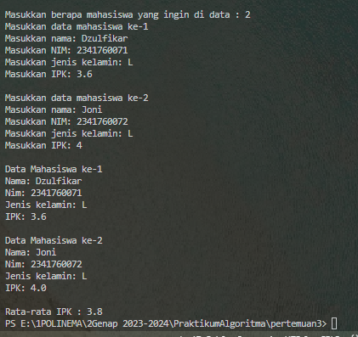

1. Implementasikan tugas ASD Teori no 1 ke dalam kode program. Buatlah array of objects berdasarkan input dari user dan tampilkan data seperti pada Tugas no 1

Class transaksi digunakan untuk operasi berkaitan dengan transaksi

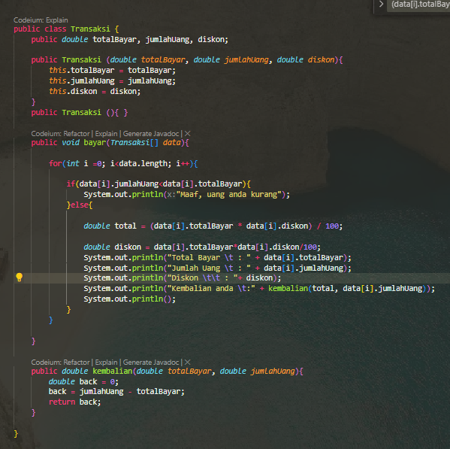

Class omset digunakan untuk operasi berkaitan dengan omset

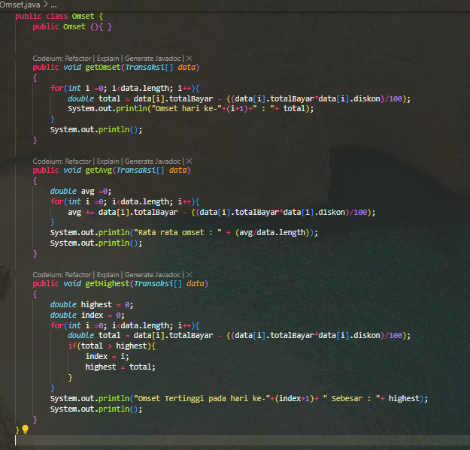

Class tugasDemo208 berfungsi sebagai main yang pertama kali di jalankan

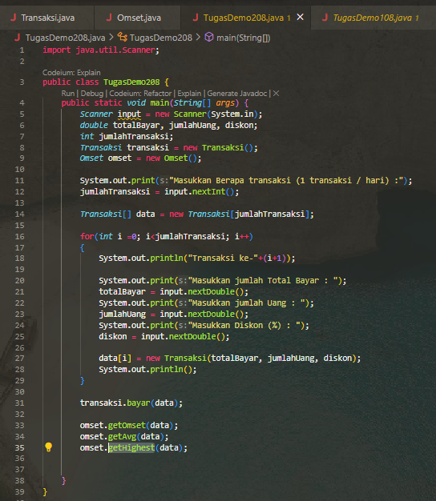

Hasil compile program

